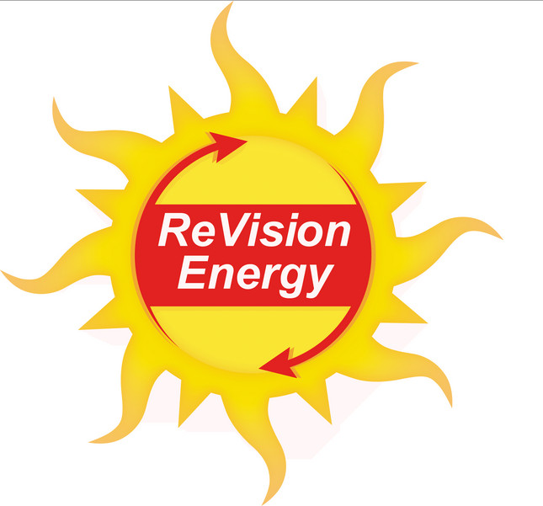
Частное торгово-производственное унитарное предприятие
«ReVision Energy»
Адрес: 129323, г. Москва, ул. Снежная, 1 «А»

Р/с 301205670018 отд. ЗАО «МТБанк» г. Москва БИК 049529225,

КПП 775991001, ИНН 7707099893, ОКПО 576456836000

12.09.2014 Директору
ООО «Стройка»
Харатьян В.В.

КОММЕРЧЕСКОЕ ПРЕДЛОЖЕНИЕ

Вакуумный солнечный коллектор НР65-20
Изготовитель: TechnologPower Group, Германия
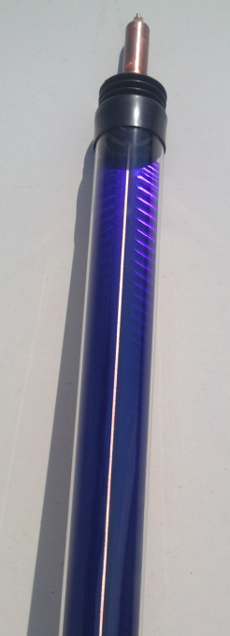
Ширина/ высота/глубина: 1498/ 2000/ 123 мм
Вес коллектора: 54 кг
Количество стеклянных трубок: 20
Вакуумная стеклянная трубка – боросиликатное стекло 3.3
Валовая поверхность коллектора: 2,996 м²
Выходная мощность коллектора при облучении: 1672W
Максимальное рабочее давление: 6 бар
Теплоёмкость: 10,3 кДж
Максимальная температура: 290°C
Полная мощность после 2 минут работы в солнечный день
Коэффициент эффективности: 79,2 %
Срок эксплуатации: 25-30 лет
Устойчивость к низким температурам (до -50ºС), ветру (до 30м/с), граду (Ø до 25мм)

Стоимость товара в рублях  (цена с учетом расходов на транспортировку, страхование, гарантии, таможенную очистку, все налоги и сборы): | 15 600
Условия оплаты: | а) оплата 100% по факту поставки;  б) предоплата 30%, оставшиеся 70% - по факту поставки;  в) возможны иные условия, дополнительно согласующиеся с покупателем.
Сроки и условия поставки: | 5 календарных дней, доставка до склада покупателя.
Гарантийные сроки: | 10 лет с момента ввода в эксплуатацию.
Гарантийное и послегарантийное обслуживание: | Осуществляется на месте эксплуатации оборудования квалифицированными сервисными специалистами, прошедшими обучение на заводе-изготовителе.
Сервисные центры со складами запасных деталей: | г. Москва, ул. Снежная 1 «А»; г. Екатеринбург, ул. Солтыса, 23; г. Смоленск, ул. Новая, 35; г. Тамбов, ул. Талая, 117.
Наличие скидок и условия их получения: | 20% - при заказе оборудования до 30.09.2014;  15% - при заказе оборудования до 05.10.2014;  10% - при заказе оборудования до 10.10.2014.
Бесплатно предлагаем: | - обучение персонала перед началом эксплуатации оборудования;  - монтаж оборудования.
Контактная информация | Тел./факс: 278 67 78, 278 67 67, моб.тел.: 901 18 56565 www.revisionenergy.ru, e-mail: revisionenergy@yandex.ru
Настоящее предложение действует до 12.10.2014.

С уважением,
Начальник отдела биоэнергетики: В.В. Самойленко
МП

